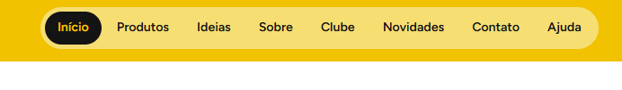
Colocar: Lançamentos/ kit presente / Para ela ( Bolsas e mochilas femininas, necessaire, carteiras, óculos, relógio) Para ele ( bolsas e mochilas masculinas, óculos, relógio, carteiras, cintos, necessaire) / Acessórios para celular / Produtos 3D / Eletrônicos/ Infantil / Chaveiros/ Embalagem para presente

Exemplo:
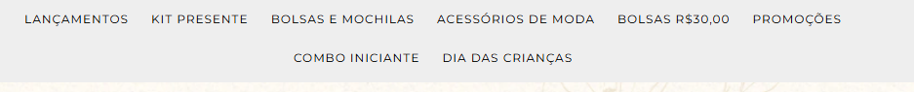

Incluir: Dias dos pais
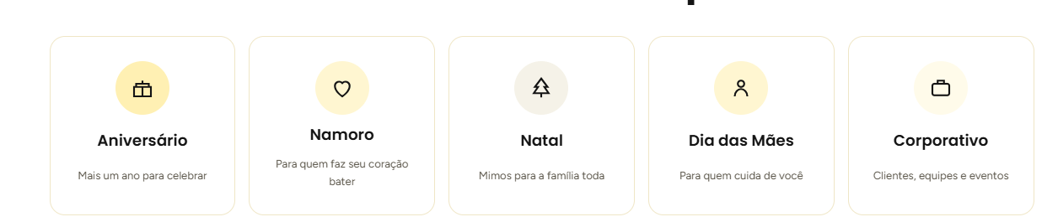

Colocar apenas “Ver personalizados” . Excluir de Escreva para baixo.
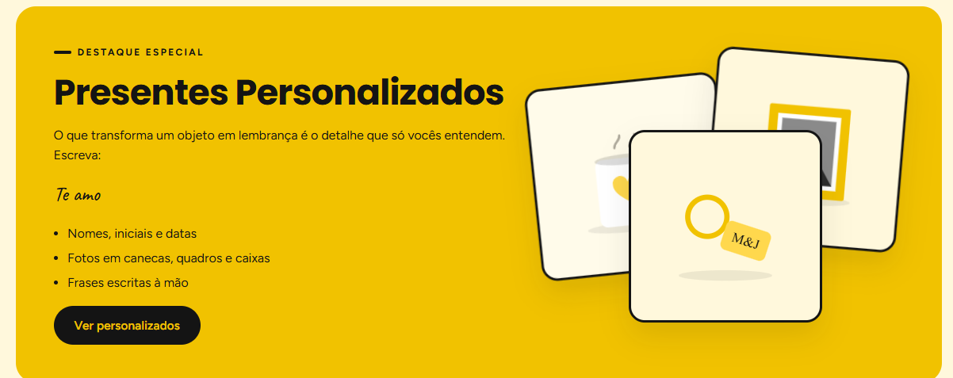
Nós temos um cartão fidelidade (lhe enviarei a foto), a loja tem também cartão presente

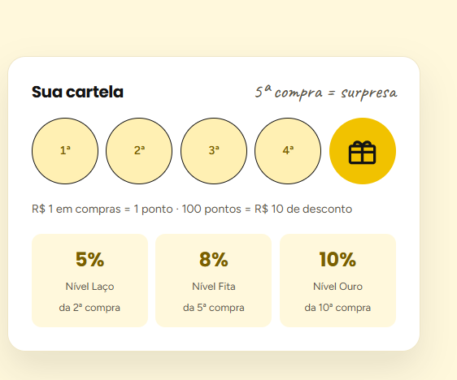

e-mail: presentya2026@gmail.com

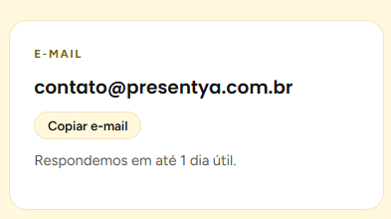
HORÁRIO SEG a DOM
- Pátio norte shopping:
seg e sábado: 10 às 22h
domingo: 13 às 21 h
- Quiosque Mix Mateus Forquilha
Seg a sábado : 10 às 19 h
Domingo: 09 às 15 hs

